НАЗНАЧЕНИЕ И ЦЕЛИ СОЗДАНИЯ СИСТЕМЫ

GSM модем Sprutnet GL868 со встроенным программным обеспечением (далее модем) предназначен для подключения к системам автономного контроля загазованности серии СГК(далее система) и информирования потребителя об авариях системы по средству SMS сообщений.

Модем должен работать в одном из трех режимов(но только в одном единовременно). Режим работы модема выбирается один раз за жизненный цикл продукции, и может быть осуществлен при программировании модема.

Модемы-передатчики (режим 1 и 2) подключается к системе СГК по средствам двухпроводного интерфейса RS-485 в режиме слейв. Модем только «слушает» сеть и принимает сообщения адресованные пульту контрольному (адрес 225).

Сообщения, адресованные пульту контрольному (адрес 225), содержащие состояние системы, повторяются каждый цикл опроса. Модемы-передатчики (режим 1 и 2) должны передавать SMS сообщение только при изменении состояния системы, то есть не должны отправлять повторяющиеся SMS сообщения каждый цикл опроса.

Режимы работы модема
1. модем передатчик на сотовый телефон

В случае аварии (см. описание протокола) Модем отправляет SMS сообщения списку абонентов.
Список абонентов храниться на Sim карте модуля. Список может содержать от 1 до 10 абонентов. Записи хранятся в ячейках Sim карты с 1 по 10. Формат записи номера может начинаться с «8» или с «+7».

Если модем не получает сообщения от системы в течение трех минут, списку абонентов отправляется SMS сообщение с текстом «Нет связи с системой СГК».

При включении модема или получении команды «Сброс» (два нулевых байта) и получения первого сообщения от системы списку абонентов отправляется SMS сообщение с текстом «Связь с системой СГК установлена».

Абоненты из списка могут запрашивать состояние системы, оправляя пустые SMS сообщение.
При получении пустого SMS сообщения от абонента из списка модем отправляет последнее состояние системы.
Если аварий нет и клапан открыт, текст сообщения: «Аварий нет. Клапан открыт»
Если аварий нет и клапан закрыт, текст сообщения: «Аварий нет. Клапан закрыт»
Если есть аварии, то текст сообщения соответствует аварии (см приложение 1.) Пример: «Авария 1» , «Авария 2», «Первый порог СН. Клапан закрыт»

2. модем передатчик системы «Дубль»
В случае аварии (см. описание протокола) Модем отправляет SMS сообщения одному абоненту.
Номер абонента хранится на Sim карте модуля в первой ячейки. Формат записи номера может начинаться с «8» или с «+7».
Абонентом является модуль-приемник системы «Дубль».

3. модем-приемник системы «Дубль»
Модем приемник предназначен для приема сообщений от модуля-передатчика и транслирования этих сообщений в сеть RS-485 для отображения информации на пультах контрольных (ПК-3 или ПК-4 ) в соответствии с протоколом приложения 1.

Приложение 1. Описание протокола

Передача данных – пакетная.
Арбитраж сети – единственный MASTER / группа SLAVE.
Адресация – фиксированная.

Протокол.

1. При включении ведущего устройства (ВУ)
ВУ транслирует в сеть 10 раз по два нулевых байта.
Ведомое устройство при получении сообщения 000000001 000000000 перезапускается (reset).
2. Затем ВУ опрашивает ведомые:
Сообщение запрос: 1 байт – адрес устройства от .1 до .255 2 байт – 000000000
В ответ ведомое посылает следующие сообщение :
1 байт – свой адрес 2 байт – свое слово состояния.

3. Когда ВУ доходит до адреса .225 то отправляется следующие сообщение :

Если ВУ – сигнализатор загазованности, отправляется один пакет :
Структура пакета:

ADDR | DATA
где:
- ADDR – адрес, . 225 восьмой бит = 1 (признак адреса).
- DATA – передаваемые данные;

Где 0 бит - авария «Второй порог»
1 бит - авария «первый порог»
2 бит – авария «Неисправность»
3 бит – авария внешнего датчика
4 бит – состояние клапана
5 бит – отключение звука
6 бит – тип сигнализатора
7 бит – признак аварий от БУПС-4
Таблица 1.
Значение байта данных |  |  |  |  |  |  |  | Текст СМС сообщения
7 | 6 | 5 | 4 | 3 | 2 | 1 | 0 | Текст СМС сообщения
0 | 1 | х | х | х | х | х | 1 | «Второй порог СН4»
0 | 0 | х | х | х | х | х | 1 | «Второй порог СО»
0 | x | x | x | x | 1 | x | x | «Неисправность»
0 | 0 | х | х | х | 0 | 1 | 0 | «Первый порог СН4»
0 | 0 | x | x | 1 | 0 | х | 0 | «Первый порог СО»
0 | 1 | Х | Х | 1 | 0 | х | 0 | «Первый порог СН4»
0 | 1 | Х | Х | х | 0 | 1 | 0 | «Первый порог СО»
0 | х | х | 0 | х | х | х | Х | «Клапан открыт»
0 | х | х | 1 | х | х | х | х | «Клапан закрыт»

Если ВУ – блок управления, питания и сигнализации БУПС-4, то отправляются 4 пакета

ADDR | DATA1 |  | ADDR | DATA2 |  | ADDR | DATA3 |  | ADDR | DATA4

- ADDR – адрес, ,225.
- DATA – передаваемые данные;

DATA1 – совпадает с сообщением от сигнализатора (см. таблицу 1.)

Значение байта данных DATA2 |  |  |  |  |  |  |  | Текст СМС сообщения
7 | 6 | 5 | 4 | 3 | 2 | 1 | 0 | Текст СМС сообщения
1 | 0 | 0 | Х | Х | Х | Х | 1 | «Постановка на охрану»
1 | 0 | 0 | Х | Х | Х | 1 | Х | «Взлом»
1 | 0 | 0 | Х | Х | 1 | Х | Х | «Пожар»
1 | 0 | 0 | Х | 1 | Х | Х | Х | «Авария 1»
1 | 0 | 0 | 1 | Х | Х | Х | Х | «Авария 2»

Значение байта данных DATA3 |  |  |  |  |  |  |  | Текст СМС сообщения
7 | 6 | 5 | 4 | 3 | 2 | 1 | 0 | Текст СМС сообщения
1 | 0 | 1 | Х | Х | Х | Х | 1 | «Авария 3»
1 | 0 | 1 | Х | Х | Х | 1 | Х | «Авария 4»
1 | 0 | 1 | Х | Х | 1 | Х | Х | «Авария 5»
1 | 0 | 1 | Х | 1 | Х | Х | Х | «Авария 6»
1 | 0 | 1 | 1 | Х | Х | Х | Х | «Авария 7»
Значение байта данных DATA4 |  |  |  |  |  |  |  | Текст СМС сообщения
7 | 6 | 5 | 4 | 3 | 2 | 1 | 0 | Текст СМС сообщения
1 | 1 | 0 | Х | Х | Х | Х | 1 | «Авария 8»
1 | 1 | 0 | Х | Х | Х | 1 | Х | «Авария 9»
1 | 1 | 0 | Х | Х | 1 | Х | Х | «Авария 10»
1 | 1 | 0 | Х | 1 | Х | Х | Х | «Авария 11»
1 | 1 | 0 | 1 | Х | Х | Х | Х | «Авария 12»

Приложение 2. Функциональные схемы.

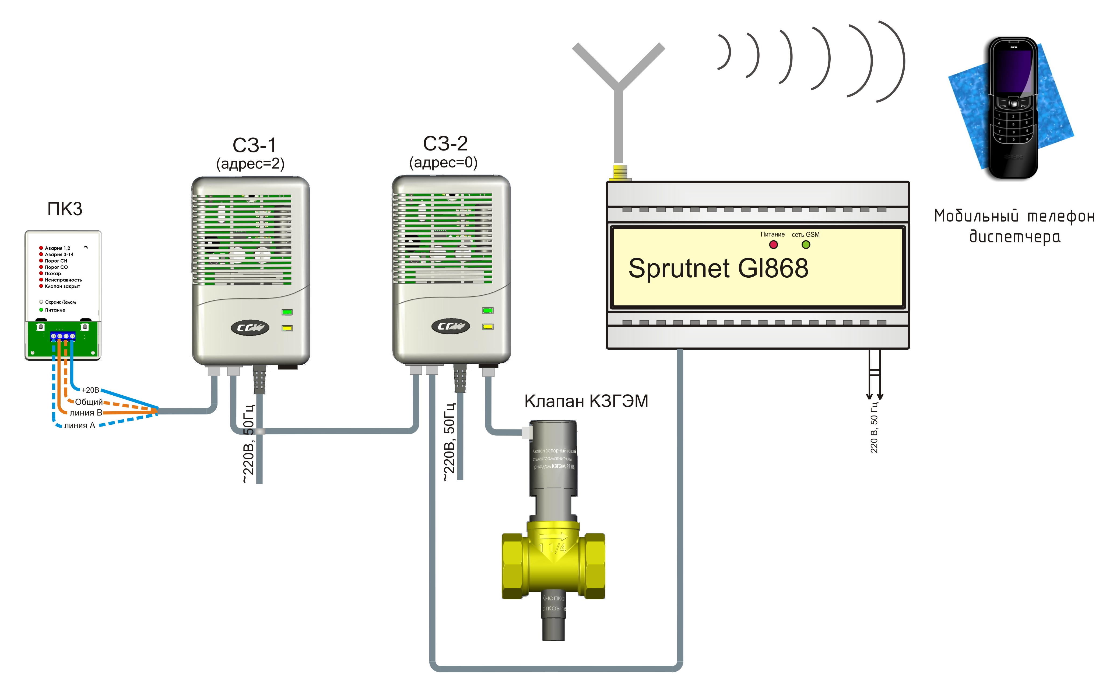

Рис. 1. Система СКГ-2-CO-СН с модемом передатчиком на сотовый телефон

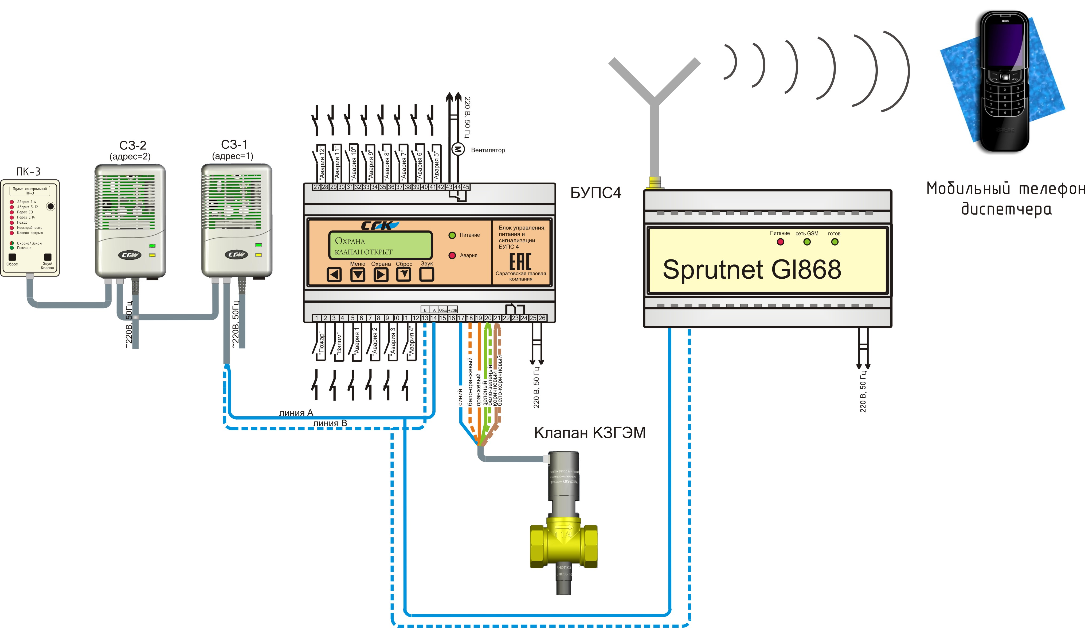

Рис. 2. Система СКГ-3- с модемом передатчиком на сотовый телефон

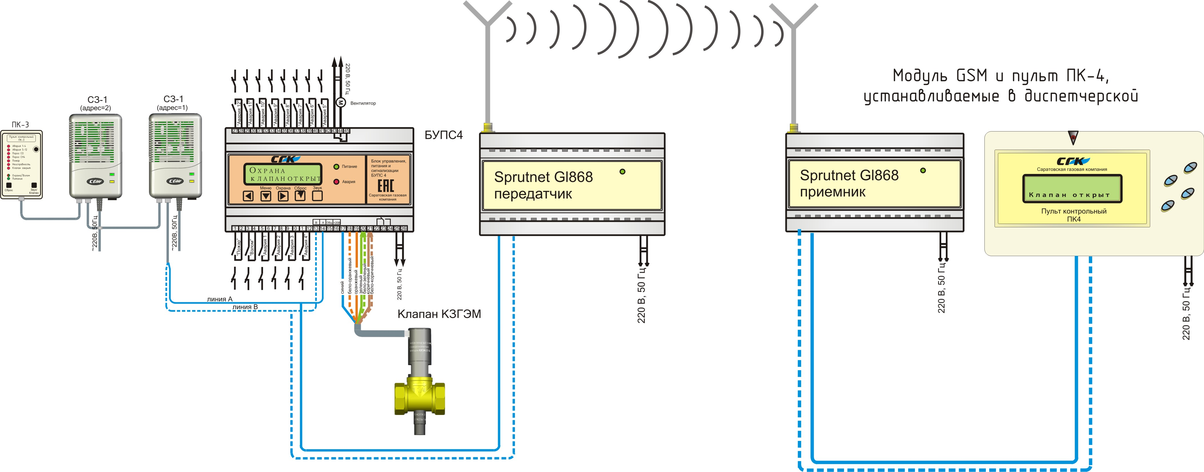

Рис. 3. Система СКГ-3-«Дубль» с двумя модемами передатчиком на сотовый телефон

